**OBJETIVO**

Crear una página web de diferentes modelos de teléfonos móviles que recoja una valoración global en base a las opiniones de los usuarios en distintos sitios web especializados.

**DISEÑOS Y ESTRUCTURA DE DATOS**

En la web se distinguirán dos zonas diferenciadas, una zona publica y otra privada solo accesible para usuarios registrados.

***Zona publica***

* En la pantalla de inicio se mostrará de forma aleatoria una de los diferentes modelos de móviles que tengamos en nuestra base de datos con su denominación, foto correspondiente (desde la url de alguna página web), una valoración global (0-10) y un rango de opiniones en los que nos basamos (0-10 / 10-50 / 50-100 / 100-1000 / >1000).

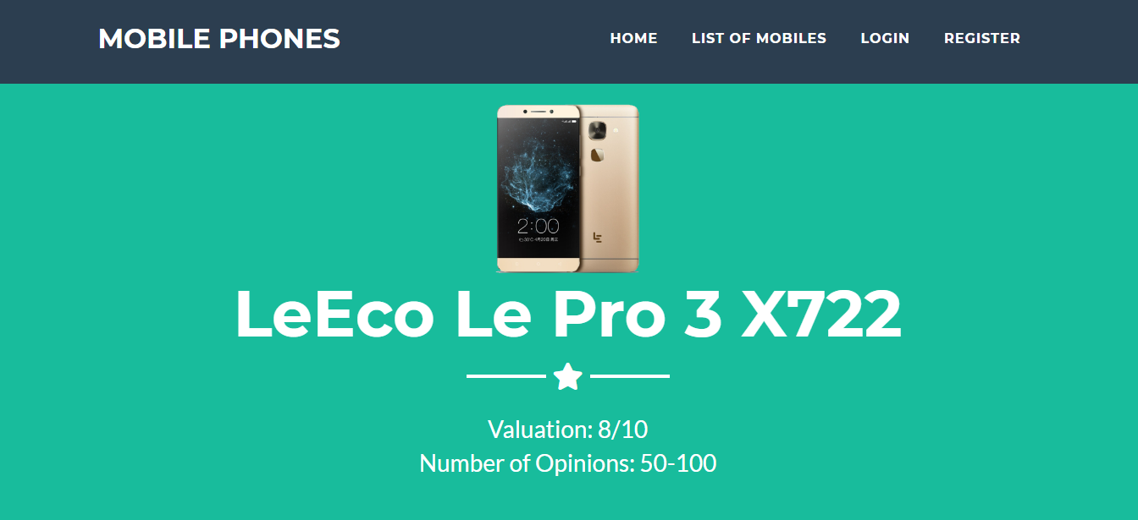

* En la pestaña lista de móviles aparecerán la lista completa paginada de los móviles a nuestra disposición con su denominación, foto, valoración y rango de opiniones:

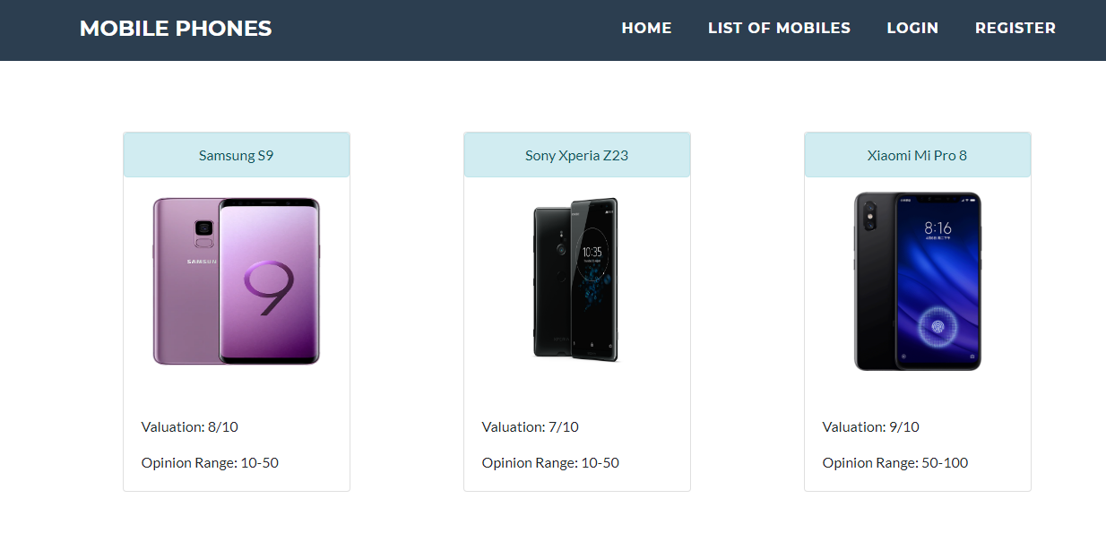

Clicando sobre cada modelo se nos mostrara una ventana modal con los enlaces a las diferentes webs especializadas (si los hubiera), mostrando el nombre de la web, un enlace a la página de opiniones y el numero total de opiniones de cada página especializada.

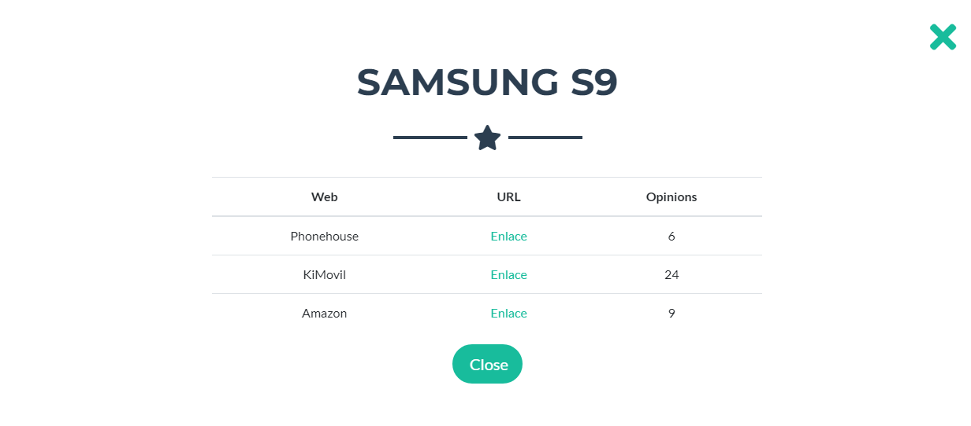

* Si el usuario no esta logueado aparecerán dos pestañas:
  + Login: se le solicitará su correo electrónico y su password para acceder a la zona privada:

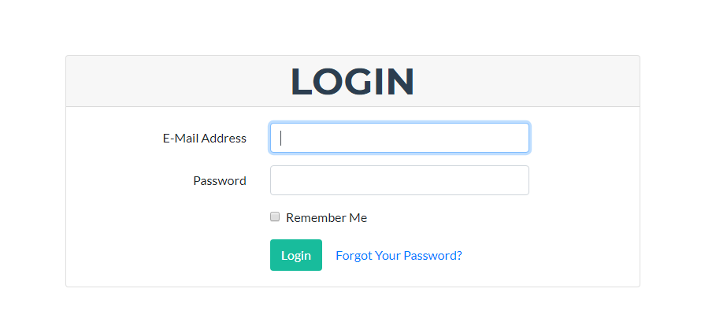

* + Registro: se le solicitará un nombre de usuario, un correo electrónico, un password y la confirmación del mismo:

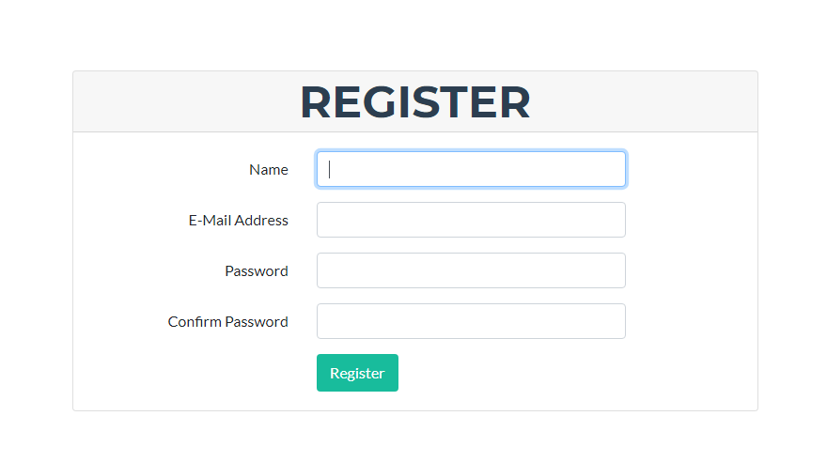

***Zona privada***

Una vez logueado (se accede directamente a la zona privada) se mostrará en la pantalla de inicio una pestaña para acceder a la zona privada:

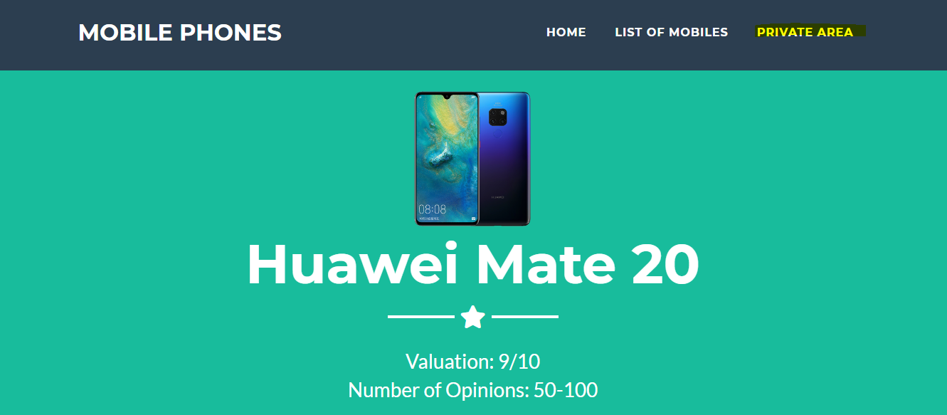

* Al acceder a la zona privada lo primero se mostrará un mensaje de bienvenida y de haberse logueado correctamente:

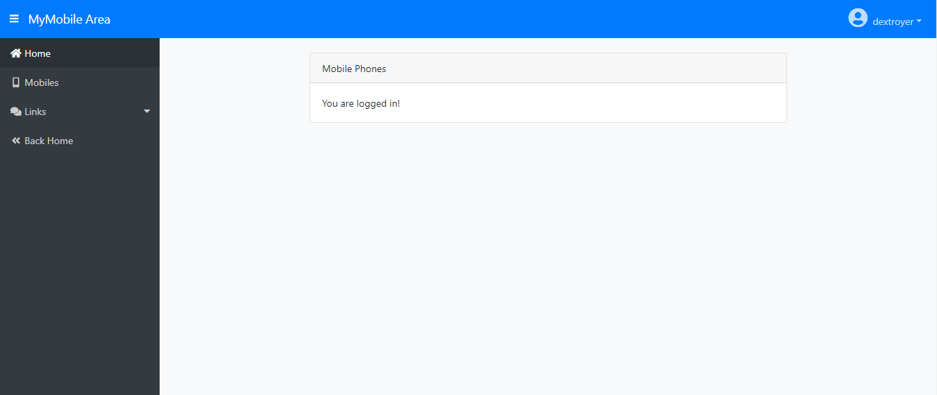

* En la pestaña móviles, tendremos acceso a la lista completa de móviles para poder añadir nuevos, editar los ya existentes y eliminar los que no nos interesen:

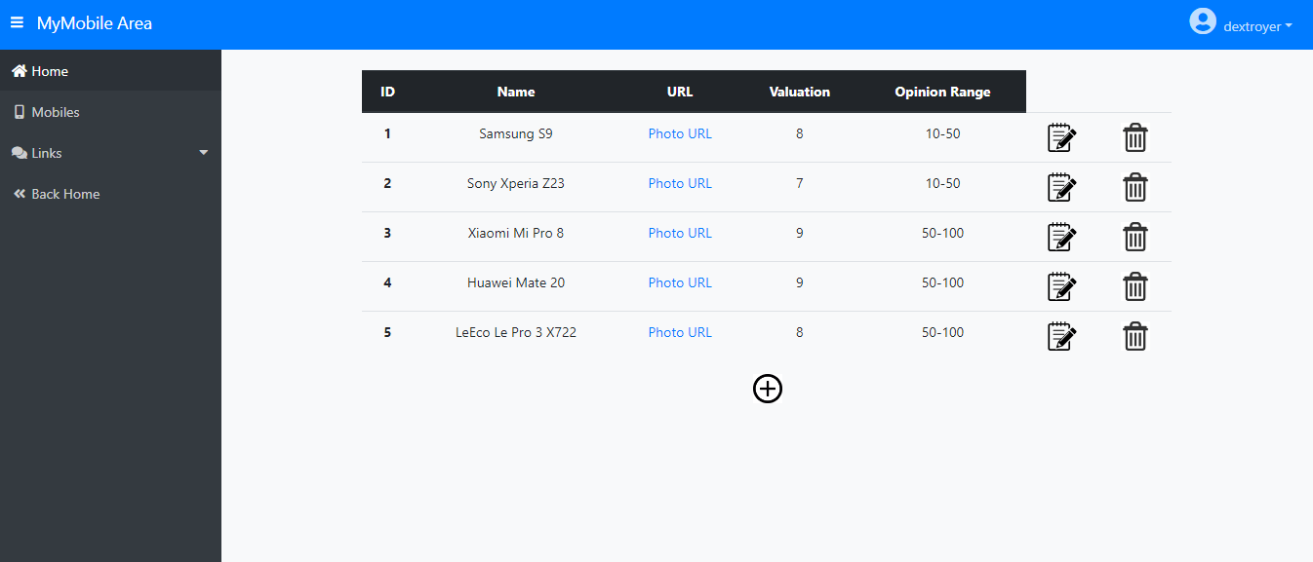

* + Añadir: se nos solicitará un nombre del modelo, la url de la foto que escojamos, una valoración de 1 a 10 que de a entender la media de las opiniones de los usuarios y un rango de opiniones en las que nos basamos (0-10 / 10-50 / 50-100 / 100-1000 / >1000).

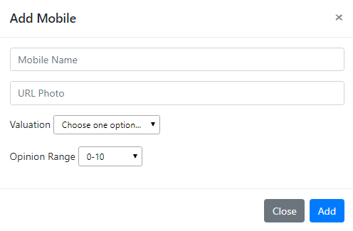

* + Editar: se nos solicitará cambiar los datos deseados; nombre, url de la foto, valoración y rango de opiniones:

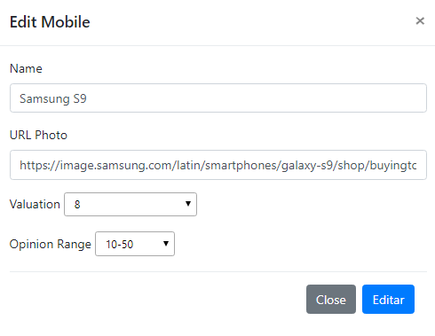

* + Eliminar: se nos solicitará confirmar la eliminación del móvil:

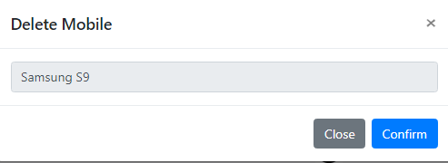

* En la pestaña links se desplegará una lista con los móviles disponibles, al seleccionar uno de ellos se nos mostrará una lista de links con la id, numero de opiniones, nombre de la pagina web y la url del enlace a las opiniones, podremos añadir, editar o eliminar los links deseados:

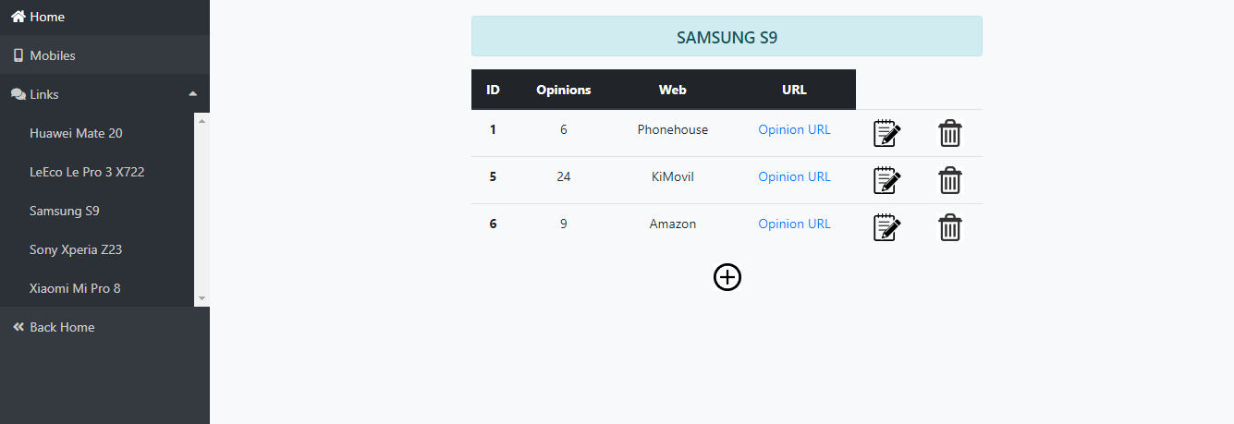

* + Añadir: se nos solicitará un nombre de la web, la url de la página de opiniones y el número de opiniones: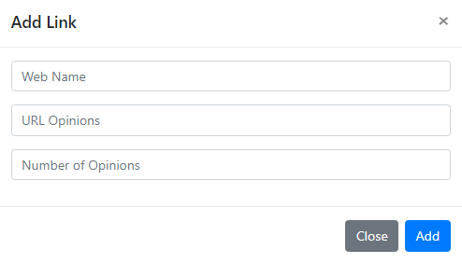
  + Editar un link: se nos solicitará un nombre de la web, la url de la página de opiniones y el número de opiniones

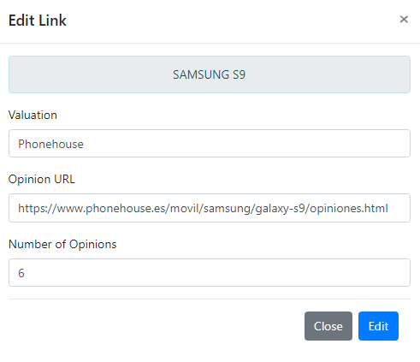

* + Eliminar un link: se nos solicitará la confirmación para eliminar el link:

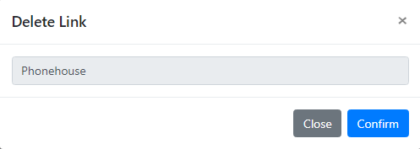

* Roles: existirán dos tipos de roles
  + Usuario - con acceso a la zona privada pero solo podrá acceder a la pestaña links.
  + Administrador – con acceso total a la zona privada.

**HITOS**

* 02/03: Login y registro
* 04/03: Pantalla de inicio de la zona pública y lista completa de móviles
* 08/03: Zona privada: añadir, editar, eliminar móviles
* 09/03: Zona privada: añadir, editar, eliminar links
* 10/03: Zona pública: ventanas modales para opiniones de los móviles
* 12/03: Roles de usuario

**PLAZOS DE EJECUCIÓN**

* Login y registro (3h)
* Pantalla de inicio (3h)
* Lista de móviles (6h)
* CRUD móviles (4h)
* CRUD links (4h)
* Roles de usuario (3h)
* Apis (5h)